Roman Mkrtchian

François Chapuis

SI4 – SAR2

Rapport de Serveur d’Entreprise :

Mini-projet Picasa .NET

Il s’agit dans ce projet de mini-projet de créer une application qui soit une version simplifiée de Picasa, permettant à des utilisateurs de créer albums, d’y uploader des images locales en glisser-déposer ou bien d’en télécharger vers un répertoire local, de visualiser les images avec un navigateur web sous forme de diaporama et de pouvoir administrer les utilisateurs et les images/albums à travers une interface admin simple (console).

Le projet est structuré selon 3 couches : données, métier et présentation.

**Couche de données**

Notre base de données est structurée ainsi :

Nous avons utilisé le hash sha1 des images comme id. Cela nous permet d’éviter la duplication d’images dans la base de données, et ça permet également d’ajouter plus rapidement une image dans un album si elle existe déjà dans la base.

**Couche métier**

L’application WCF constitue la couche métier.

**Couche de présentation**

**Interface admin en console**

Le client en console permet de :

* Créer/supprimer un utilisateur
* Supprimer une photo
* Supprimer un album

**Client lourd WPF**

Le client WPF permet à l’utilisateur d’uploader/downloader des images entre un répertoire local et la base de données de manière très simple. La fenêtre est séparée en deux : en haut l’environnement de la base de données, et en bas l’environnement des répertoires locaux.

Tout d’abord c’est une fenêtre de login qui est lancée, et si l’utilisateur s’identifie correctement, il pourra avoir accès à l’application et voir ses albums.

L’environnement des répertoires locaux montre initialement les répertoires et images (.jpg, .gif, .png) contenus dans le répertoire D:\ et permet d’exploiter les images qui s’y trouvent mais aussi de naviguer dans les sous-répertoires et d’exploiter les images qui s’y trouvent. Un carré spécial représente le répertoire « .. » qui permet de remonter dans l’arborescence des répertoires.

L’environnement des albums montre initialement l’ensemble des albums de l’utilisateur. Un clic sur l’un d’eux permet d’afficher les photos de ceux-ci, un clic sur le carré de retour aux albums ramène à la liste des albums.

Lorsqu’on visualise le contenu d’un album, si on glisse-dépose une photo dans celui-ci à partir de l’environnement des répertoires, la photo y est mise dans la base de données comme figurant dans cet album. Si en revanche on glisse-dépose une photo de l’album vers un répertoire local, la photo y est téléchargée.

Concernant l’implémentation, les environnements d’albums et de répertoires contiennent des collections d’objets de type FileObjet. Ces objets sont soit des objets spéciaux pour remonter dans un répertoire parent ou pour revenir aux albums, soit des AlbumObjet ou des ImageObjet (tous deux héritant de FileObjet).

Les évènements sont ceux proposés dans l’énoncé complémentaire 5, et nous avons eu besoin en plus d’un évènement qui permette d’identifier l’objet au moment du click dessus. Nous avons du utiliser un évènement de type drag pour cela.

Capture d’écran du client WPF :

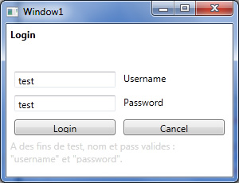

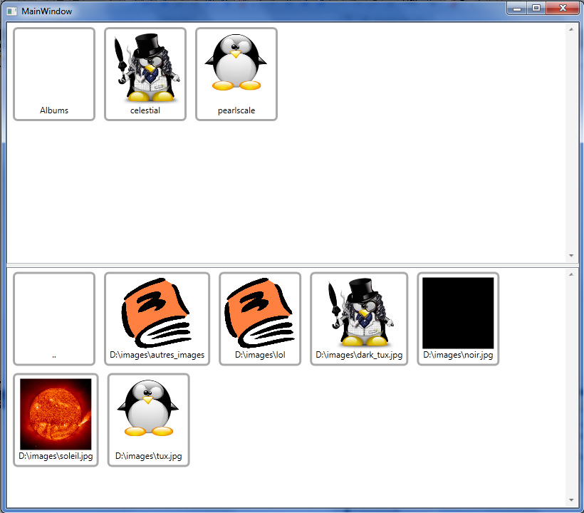

**Client léger ASP**

Le client léger permet d’afficher en diaporama les images d’un album.